新龙湖小二班

2024.3.20

•今日出勤：今日应到20人，实到17人。今天入园的宝宝们都能够开开心心来幼儿园，能够自主点心并且选择区域进行游戏了哦，真的很棒！

 **晨 间 活 动 篇**  

今日早点：

除了个别小朋友，所有宝宝都把点心和牛奶吃完了，很棒哦！今天我们开展了春耕的种植启动大会，让我们一起看看孩子们在活动中的表现吧！

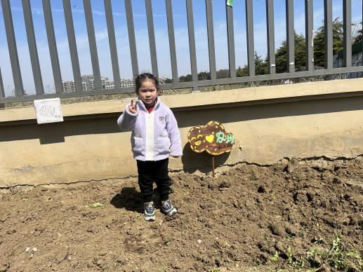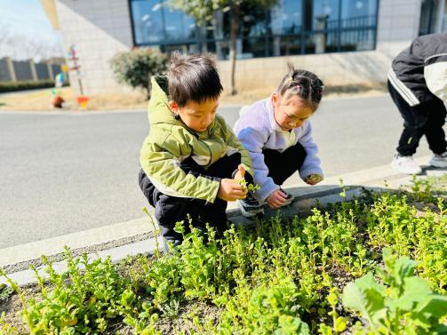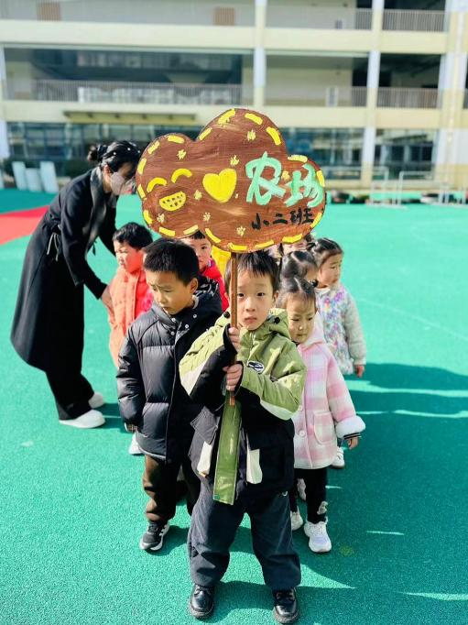

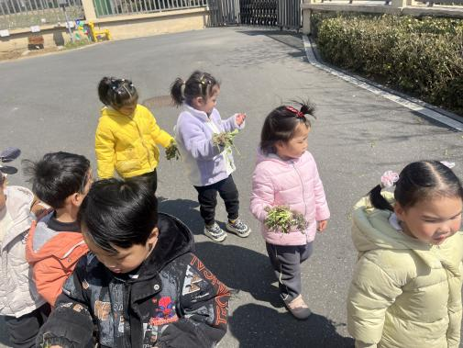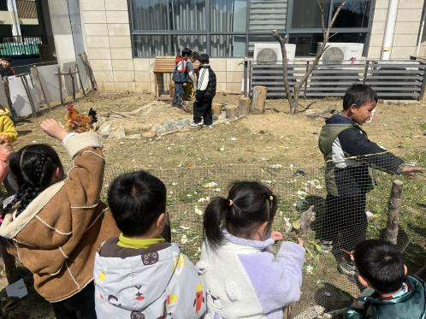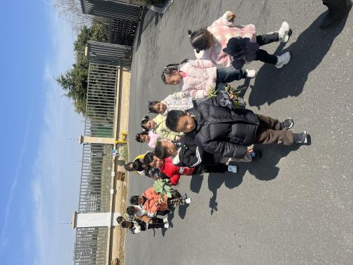

集 体 **活 动 篇**  

* **户外活动：好玩的球**

**活动目标：1．能自主在活动中喝水并及时穿脱衣服；**

**2．能手脚协调地运动并享受运动带来的快乐。**

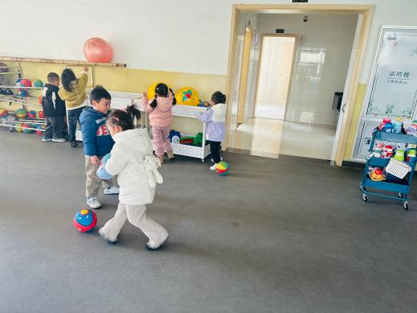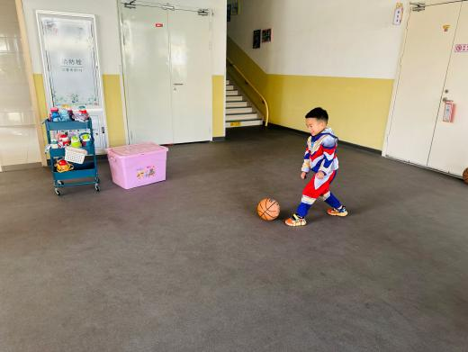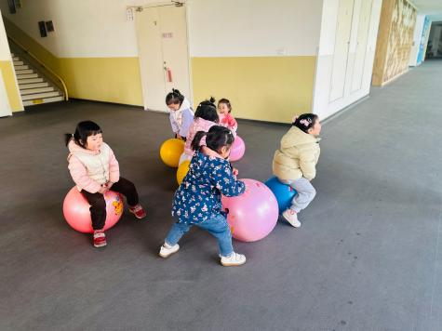

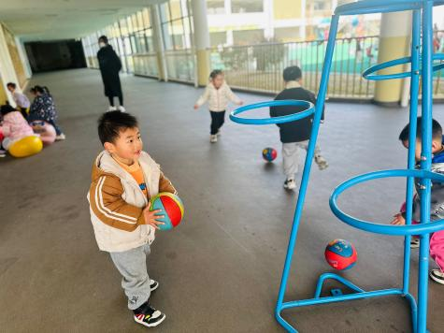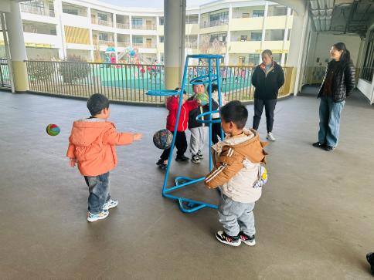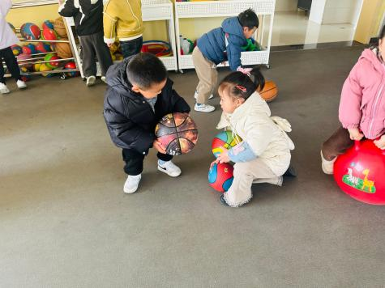

../Downloads/52243C96A7BC4896D439F0DE7073A288.png**午 餐**

今天的午餐吃的是：扬州炒饭、菌汤老鹅

水果：蓝莓、香蕉

下午点心：八宝咸粥

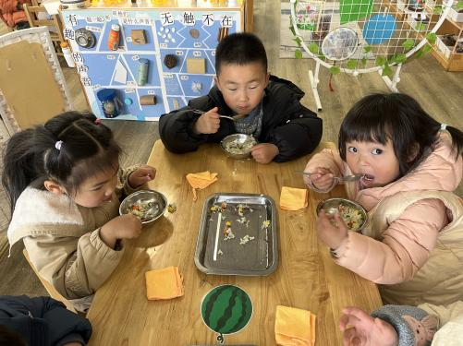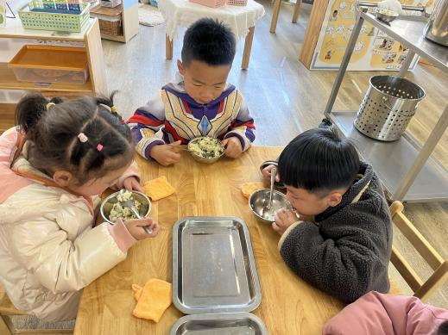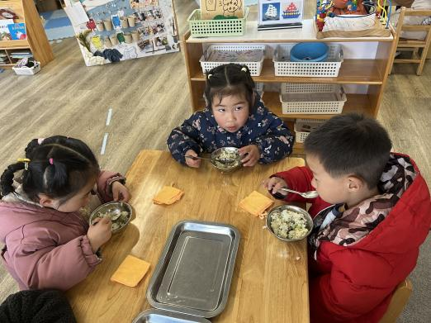

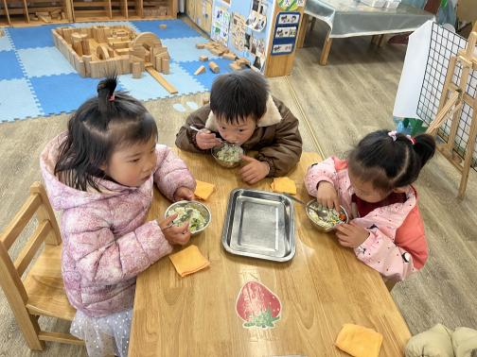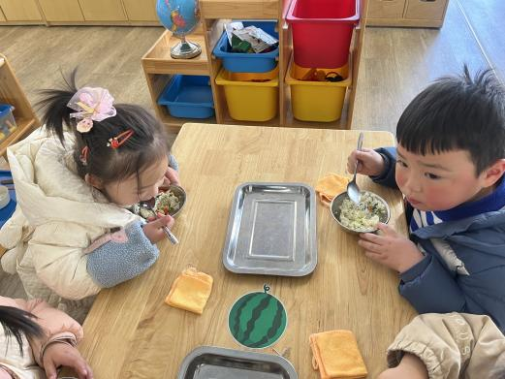

 **温 馨 提 示**  

1. 今天发在群里的《全国首套公益学龄前儿童主动眼保健操》视频，请家长及时下载并且带着孩子们在家里多加练习。